Almanca Kursları

Amaç

Genel Almanca kursu temel düzeyden başlayarak ileri düzeye kadar İngilizce konuşma, yazma, okuma, dinleme becerilerini, aynı zamanda dilbilgisi ve kelime bilgisini öğretmeyi ve geliştirmeyi amaçlar.

Almanca Aile Birleşimi kursu temel düzeyde Almanca konuşma, yazma, okuma dinleme becerilerini, aynı zamanda dilbilgisi ve kelime bilgisini geliştirerek Alman Hükümetinin aile birleşimi için kabul ettiği Start Deutsch A1 sınavına hazırlamayı amaçlamaktadır.

Süre
A1.1 Düzeyi - 8 x 8 = 64 Saat + Ödevler
A1.2 Düzeyi - 8 x 8 = 64 Saat + Ödevler
A1 (Aile Birleşimi) - 8x 16 = 128 Saat +Ödevler
A2.1 Düzeyi- 8x8 = 64 Saat +Ödevler
A2.1 Düzeyi- 8x 8= 64 Saat + Ödevler
B1.1 Düzeyi - 8 x 12 = 96Saat + Ödevler
B1.2 Düzeyi - 8 x 12 = 96 Saat + Ödevler
B2.1 Düzeyi- 8x12 =96 Saat + Ödevler
B2.2 Düzeyi - 8x12= 96 Saat + Ödevler

Kontenjan

Minimum 10 maksimum 15 kişi olarak belirlenmiştir.

Değerlendirme Kriterleri

Kurs süresince katılımcılar 1 adet kur ortası sınavı ve 1 adet kur sonu sertifika sınavına tabii tutulurlar. Kur sonu sınavından başarısız olan katılımcılar sertifika alma hakkı elde edemezler.

Devam Zorunluluğu

Kurs süresince katılımcılara %20 devamsızlık hakkı tanınır. %20’den fazla devamsızlık yapan katılımcılara sertifika verilmez, ücret iadesi yapılmaz.
Tayin, hastalık, görevlendirme gibi hususlarda ilgili kurumlardan alınacak raporlar dahilinde kişiye ücret iadesi ve sertifika sınavı hakkı tanınır.

Kurs İçeriği

Kursların temel hedefi kişilerin kendini ifade edebilme yetenekleri üzerine olacaktır. Dersler uluslararası ve Türk eğitmenler tarafından verilecektir. Ayrıca, katılımcılara tanımlanacak olan çevrimiçi eğitim destek materyalleri ile katılımcıların ders dışında da ödevlendirme sistemi ile çalışmalarını devam ettirmeleri sağlanacaktır. Verilen ödevlerin %80’ini yapmayan katılımcılar sertifika sınavına alınmayacaktır. Ek olarak, kursların tamamı CEFR (Ortak Avrupa Dil Referans Çerçevesi) kapsamında ve hedeflerine uygun olarak tasarlanmış olup, uygulanacak olan materyaller bu hedefler çerçevesindedir.

Kurs Materyalleri

Netzwerk A1-B1 Aspekte B2

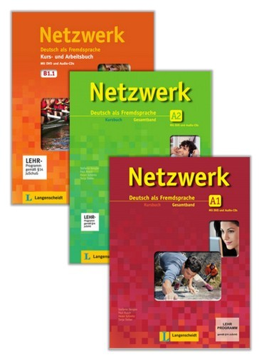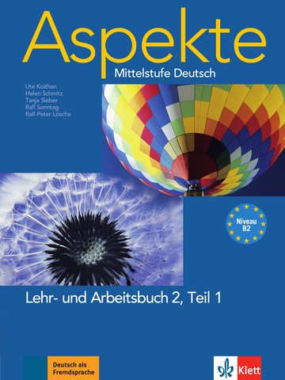

Start Deutsch A1